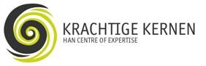
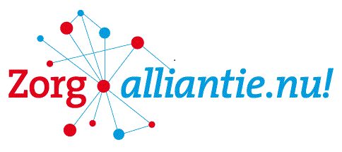
Uitnodiging: Doorstroom stroomt door!
Woensdag 19 januari 2022
van 15.00 tot 17.00 uur
via Microsoft teams

Als vervolg op de bestuurlijke regiobijeenkomst wordt voor de regio’s Arnhem, Nijmegen en Rivierenland in 2022 een serie van drie themabijeenkomsten georganiseerd. Op 19 januari 2022 is de eerste bestuurlijke bijeenkomst met het thema: doorstroming.
Hoe verleid je ouderen om te verhuizen naar een andere woning? Wat kunnen gemeenten, woningcorporaties, marktpartijen en ouderen hierin doen? De toenemende druk op de woningmark vraagt om oplossingen. Het bouwen van nieuwe woningen is een oplossing, maar denk bijvoorbeeld ook eens aan het stimuleren van doorstroming van ouderen op de woningmarkt. De woningen die zij achterlaten, komen beschikbaar voor anderen. Dit lost de schaarste niet op, maar draagt wel bij aan een evenwichtigere verdeling.

Programma
15.00 - 15.05 uur Welkom en toelichting programma
Spreker: Wendy Kemper (programmamanager Zorgalliantie/CoE KK Kernen)
15.05 - 15.15 uur Wat hebben we opgehaald na 30 september
Spreker: Jeannette Horlings-Koetje (ambassadeur Taskforce Wonen en Zorg)
15.15-15.45 uur In gesprek met Erwin Smit (projectleider van het experiment doorstroming van senioren op de woningmarkt, platform 31) en Martijn Vellekoop (Strategisch beleidsadviseur Wonen en projectleider Doorstroming, Provincie Gelderland)
Onder begeleiding van Wendy Kemper
15.45-15.55 uur Pauze
15.55 - 16.40 uur Gesprekstafels: Sturen op doorstroming:
-Samen met meerdere corporaties
- Met huurgewenning
-Met woningsplitsing
-Met woonruimteverdeling
16.40 - 16.55 uur Terugmelding uit de workshops
16.55 - 17.00 uur Doorkijkje vervolg

Aanmelden
U kunt zich aanmelden via de website.
De bijeenkomst wordt begeleid vanuit de Zorgalliantie/Centre of Expertise Krachtige Kernen.
We kijken uit naar uw komst!

Vriendelijke groeten,

Namens de ambassadeurs Taskforce Wonen en Zorg,
Gea Hofstede, Ronald Leushuis, Jeanette Horlings-Koetje
en de Zorgalliantie/CoE KK, Wendy Kemper

